东华理工大学缴费注册说明
一、报到注册（校外教学点操作）
网址：http://dhlg.yunduancn.com/Default/Account/Login
1.1打开以上网址，登录管理员账号密码，打开学籍信息-新生预注册页面进行新生报到注册，如下图所示：
①打开新生预注册页面，选择入学年份2023年
②快捷办法先把学生全部批量设置成已缴费，在针对未缴费的学生点击“×”，名单确认无误后，点击“提交名单”即可
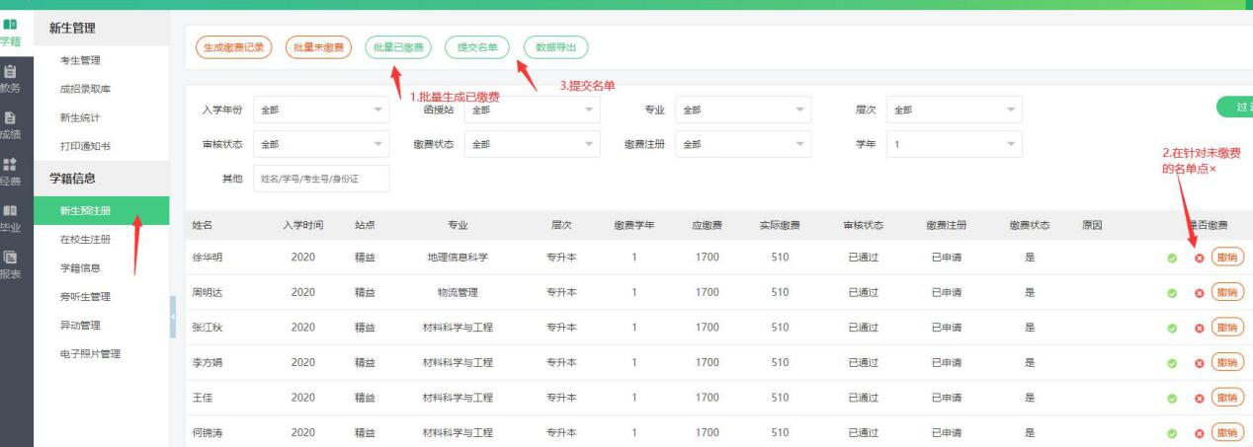
1.2填写预缴费清单（请仔细阅读），务必填写缴费通道信息，完成整个缴费申报工作。
①经费管理-审核注册名单填写缴费通道信息，点击缴费通道页面，如下图所示：
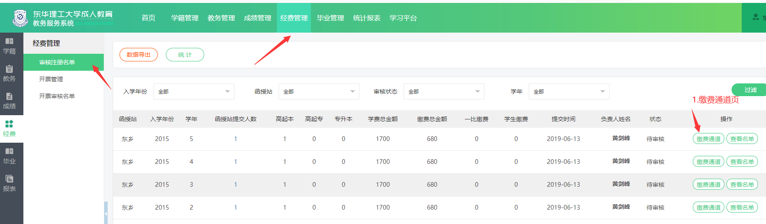
②找到学员缴费通道页面，根据学员缴费情况单个填写或者导入缴费信息，注意上传务必按照模板填写，不要修改模板字段。如下图所示：
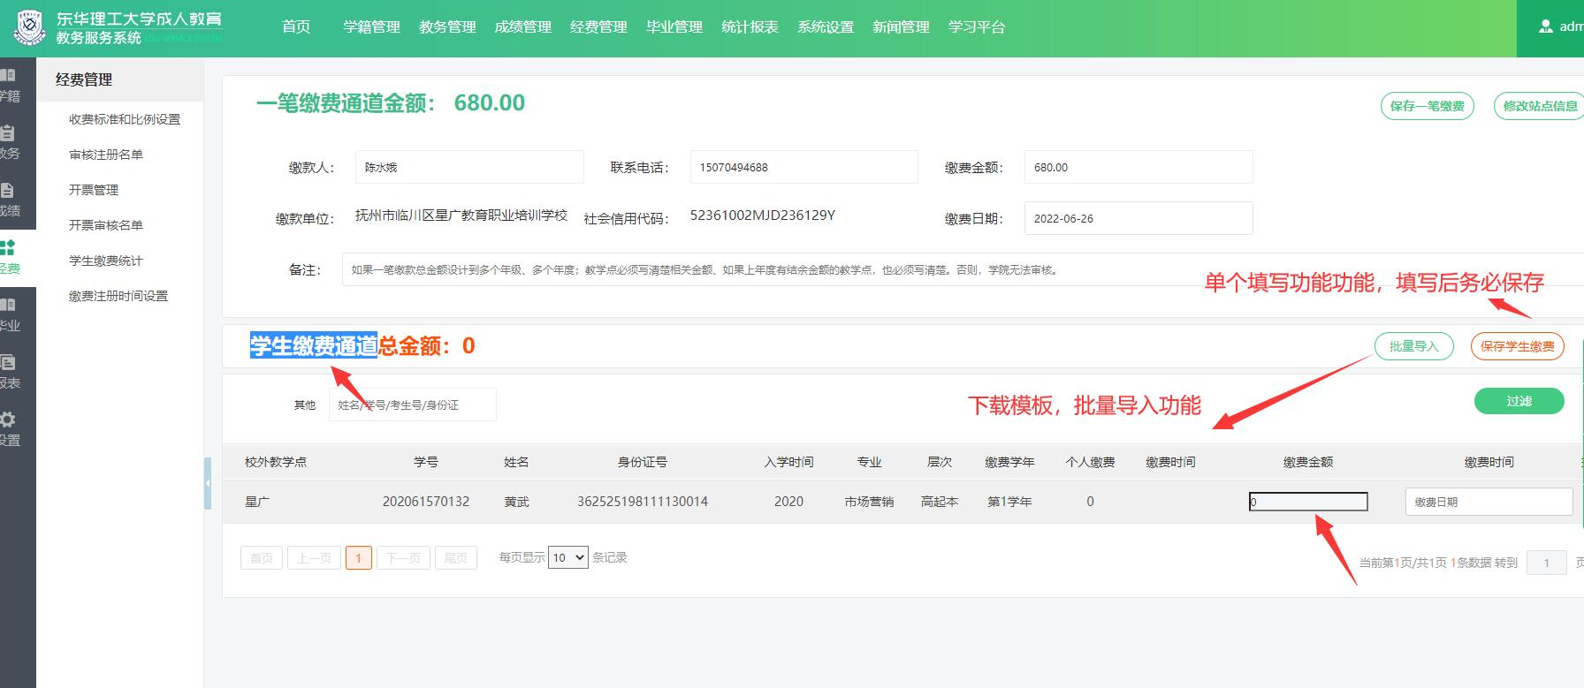

③上传缴费凭证（如果多张凭证的话已压缩包的格式上传）
注意：缴费通道金额=学费总金额，请大家认真填写。

